Software de Administración Para la Gestión de Negocios

Autor:
Daniela Lorena Bohorquez
Jhonatan Carvajal Bonilla
Katherin Morcillo Quiroga

Bogotá D.C 2025

- Introducción

  - Propósito:
Documentar el diseño, instalación y configuración del sistema para la gestión de negocios para equipos técnicos y desarrolladores.

  - Personal involucrado
- Responsable Técnico : Katherin Morcillo Quiroga
- Desarrolladores: Daniela Lorena Bohorquez Diaz, Jhonatan Carvajal Bonilla, Katherin Morcillo Quiroga
- Revisor: Departamento de Calidad.

  - Definiciones y acrónimos

Termino | Definición
BD | Base de datos
DDL | Data Definition Language
UML | Unified Modeling Language

  - Referencias:
- IEEE 830-1998 (Estándar para documentación de requisitos)
zefiro/01_proyecto/trim1/04_requerimientos/IEEE.pdf at Test · Katherin-22/zefiro
- Descripción de la construcción
  - Modelo de datos
    - Diseño Conceptual / Modelo entidad relación
zefiro/01_proyecto/trim3/07_Modelo_Entidad_Relacion/Modelo entidad relacional zefiro.jpg at Test · Katherin-22/zefiro
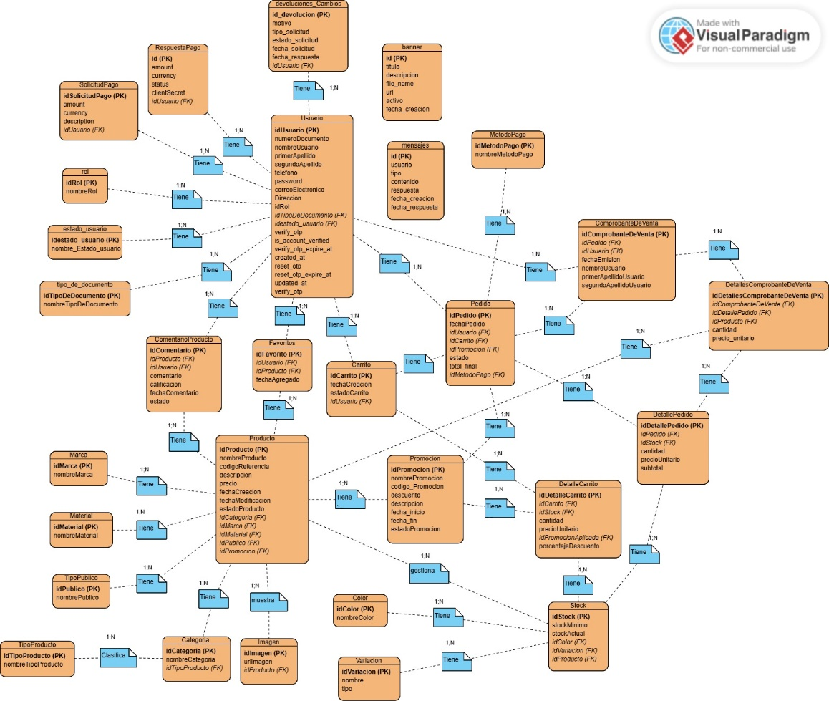

    - Normalización:
- 3FN: Todas la tablas cumplen con la tercera forma normal
Link GitHub:
https://github.com/Katherin-22/zefiro/blob/Test/01_proyecto/trim3/02_normalizacion/normalizacion.xlsx
Link Drive: normalizacion.xlsx - Hojas de cálculo de Google
    - Diseño Lógico / Modelo relacional
zefiro/01_proyecto/trim3/01_modelo_relacional/Bd Zefiro.png at Test · Katherin-22/zefiro

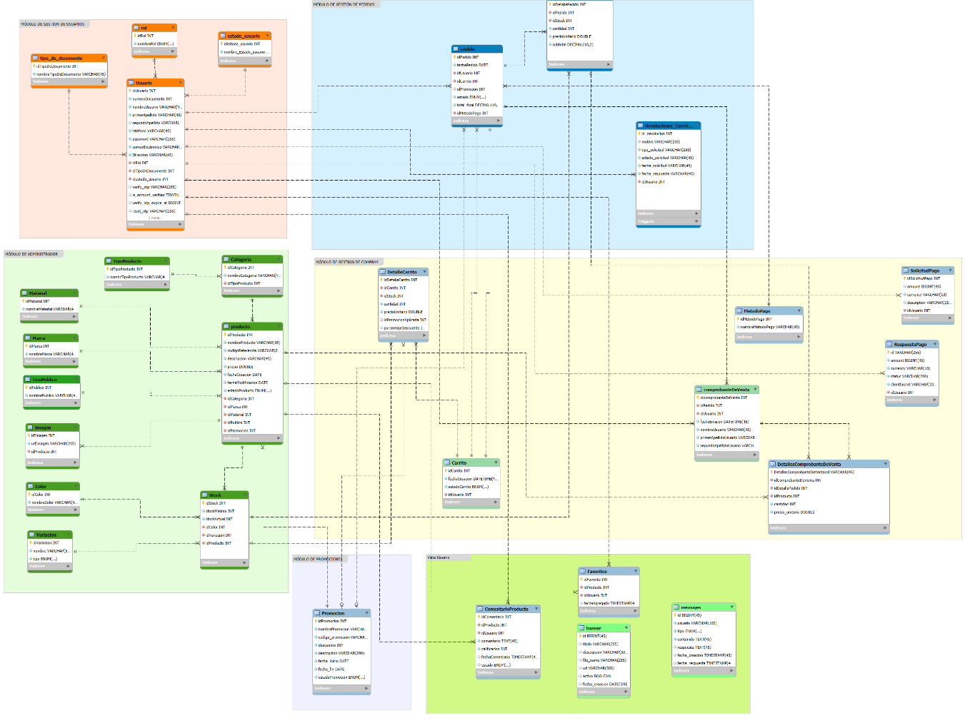
    - Diccionario de Datos
zefiro/01_proyecto/trim3/03_diccionario_datos/Diccionario_zefiro.pdf at Test · Katherin-22/zefiro

  - Aplicación / Sistemas
    - Arquitectura de la Solución
zefiro/01_proyecto/trim7/Manuales/Manual de Instalacion del software requerido para Zefiro.pdf at Test · Katherin-22/zefiro

- FrontEnd: React
-Node JS
- BackEnd: Spring-boot
-JDK 21
-Maven
- Base de datos:
-MySQL Server
-MySQL Workbench.
-XAMPP

    - Documentación del Diseño (Uml).
Modelos Funcionales: Diagramas de casos de uso y descripción. - Modelos
Requerimientos funcionales:

zefiro/01_proyecto/trim2/02_casos_de_uso/caso de uso finalll.jpg at Test · Katherin-22/zefiro

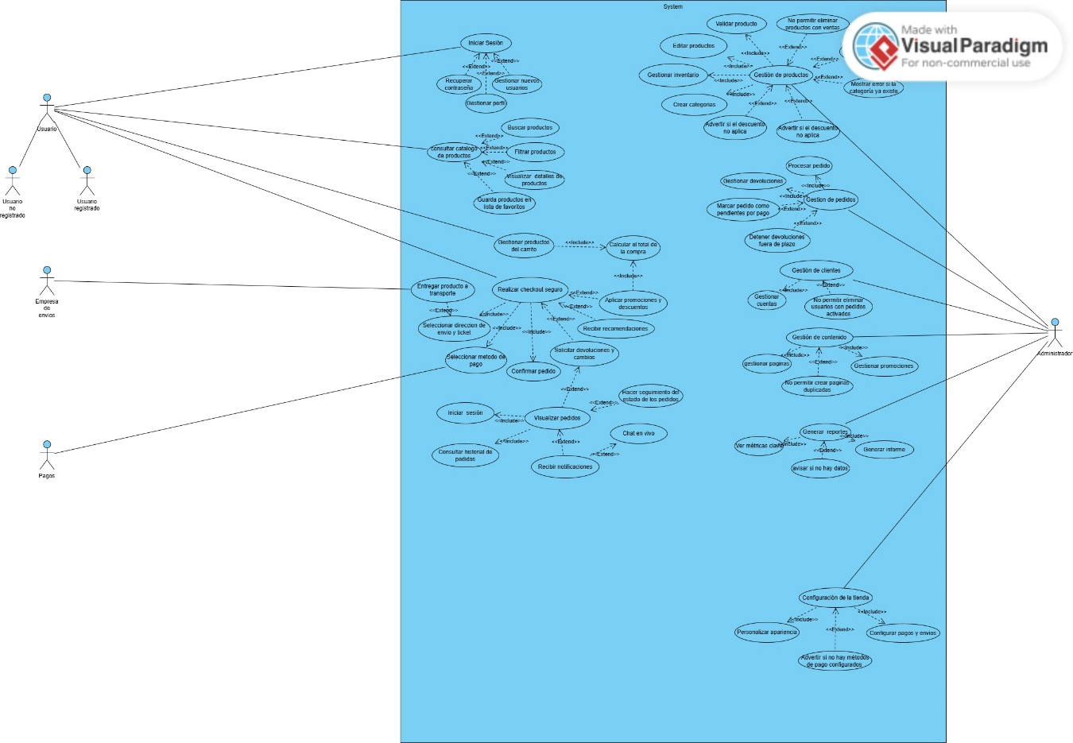

- Instrucciones de instalación y/o despliegue
  - Pre requisitos tecnológicos
  - Hardware:
    - Servidor: 4 vCPU, 8 GB RAM, 100 GB SSD
  - Software:
3.2.2 Instalación de XAMPP

- Diagrama de Despliegue
https://github.com/Katherin-22/zefiro/blob/Test/01_proyecto/trim7/Diagrama%20Despliegue/Zefiro.drawio.png

